**Aula 2 S3 | HANDSON – 2**

**Criando Bucket com versionamento**

1. **Vamos acessar o bucket criado no exercício anterior:**

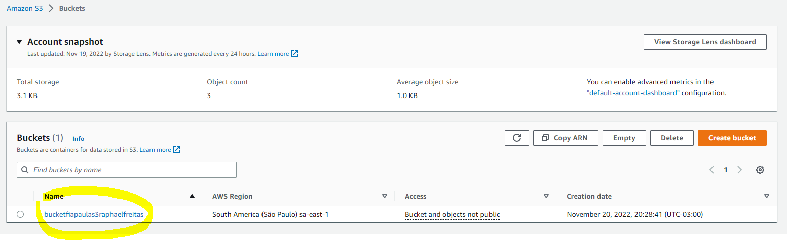

1. **Clique na aba Properties e depois clique em Edit**

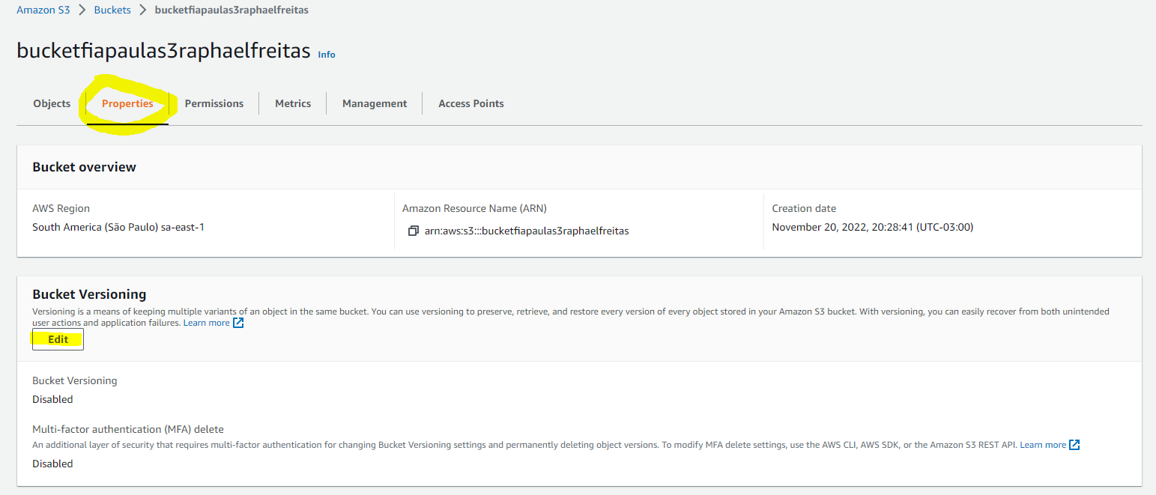

1. **Vamos ativar a opção de versionameto e depois clique em “Save Changes”**

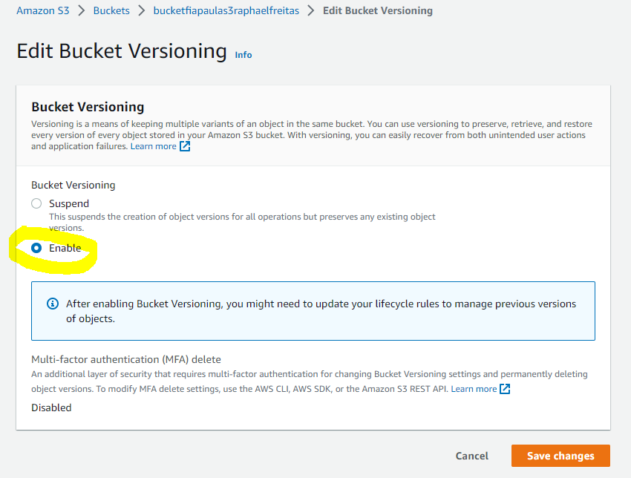

1. **Vamos voltar agora para a aba Objetcs e vamos perceber que agora demos a opção Version para habilitar. Vamos habilita e ver o que acontece:**

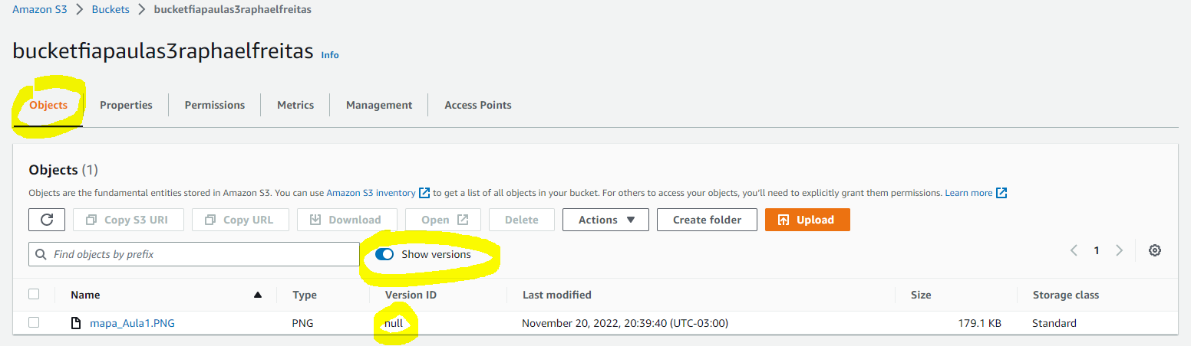

**Todo objeto que recebe o versionamento após a sua criação fica com versão inicial null.**

1. **Vamos fazer um upoad do mesmo arquivo novamente**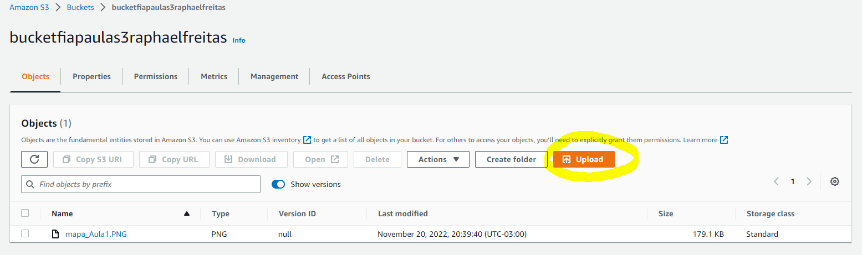

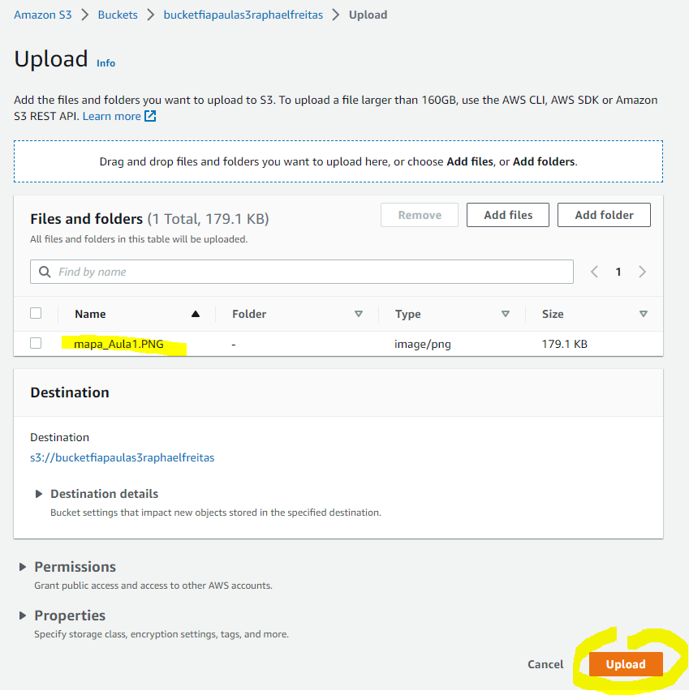

1. **Após subir o novo arquivo perceba que foi gerado um id de versão para o novo arquivo.**

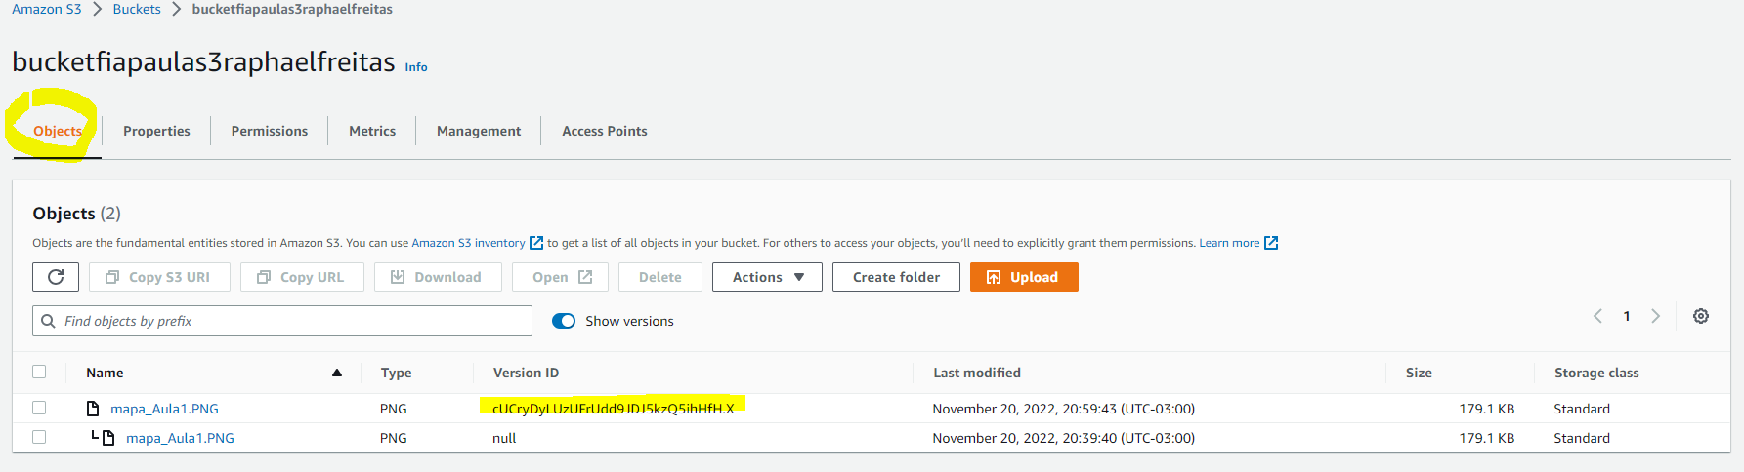

1. **Se fizermos o upload de um novo arquivo diferente teremos a seguinte visão:**

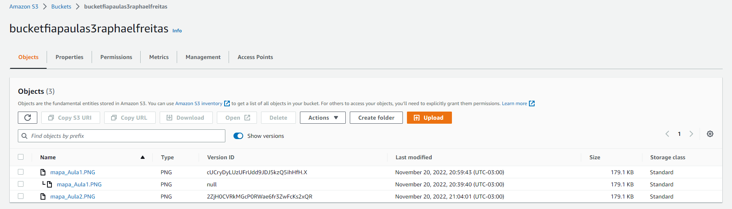

**O novo arquivo já nasce com versão ao invés de “null”**